Inicio a la programaciòn.

Ahora te enseñare a dominar lo máximo de Excel que es crear formularios y programarlos, bueno un formulario es una ventana que se programa por medio de controles y estos controles responden a sucesos que nosotros programamos. Todo esto se encuentra dentro de Visual Basic.

A continuación Muestro como crear un formulario y como programarlo:

1. Presione La Teclas **Alt + F11,** para entrar al editor de **Visual Basic**.
2. Activa las siguientes opciones:
   * De clic en el **Menú Ver** y elija la opción **Explorador de Proyectos**
   * De clic en el **Menú ver** y elija la opción **Ventana Propiedades**
3. Del **Menú Insertar** elija la Opción **UserForm.** Esto inserta el Formulario que programaremos con controles. En el **Explorador de Proyecto** se observara que se inserto el **UserForm**.

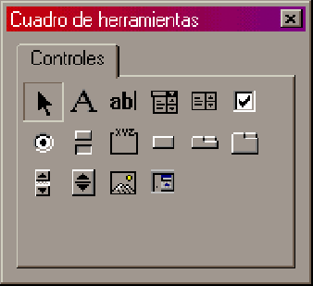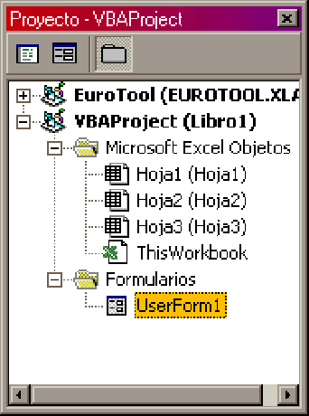

También cuando de clic en el Formulario **USERFORM1** se debe de activar **el Cuadro de Herramientas**, si no se activa de clic en el **Menú Ver** y elija la opción **Cuadro de Herramientas**.

1. Elija del **Cuadro de Herramientas** el Control **Etiqueta** el que tiene la **A** y Arrastre dibujando en el Formulario **USERFORM1** la etiqueta. Quedara el nombre Label1, después de un clic en la etiqueta dibujada y podrá modificar el nombre de adentro y pondremos ahí **Nombre.** Si por error da doble clic en la etiqueta y lo manda a la pantalla de programación de la etiqueta, solo de doble clic en **UserForm1** que se encuentra en el **Explorador de Proyecto.**
2. Elija del **Cuadro de Herramientas** el control **Cuadro de Texto** el que tiene **ab** y arrastre dibujando en el formulario **USERFORM1** el cuadro de texto a un lado de la etiqueta que dice **Nombre**. El cuadro de texto debe de estar vacío y su nombre será **Textbox1**, el nombre solo aparecerá en el control.
3. Haga los dos pasos anteriores igualmente poniendo **Dirección** en la **Label2** y **Teléfono** en la **Label3** y también dibújeles su Textbox. Esto quedara así después de haberlo hecho

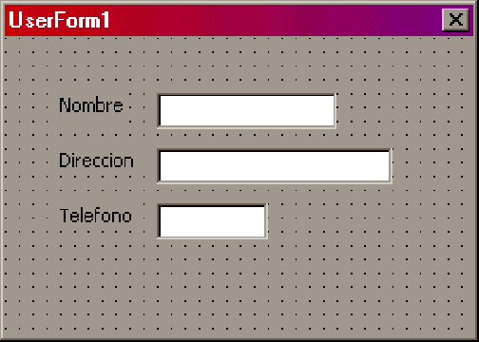

***Si tiene algún problema*** al dibujar las etiquetas o los cuadros de texto, solo cámbiele el nombre a la etiqueta o el cuadro de texto en la **Ventana Propiedades** la opción se llama **(Name).** El Error que marque puede ser **Nombre Ambiguo,** pero si le cambias el Nombre al control se quitara el error. Puedes ponerle cualquier nombre en lugar de Label1.

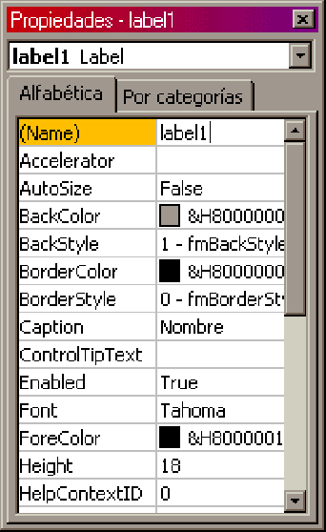

**Solo altera esto si te marca error, si NO déjalo así.**

Los controles como las Etiquetas y Cuadros de Textos pueden modificárseles algunas opciones en la Ventana Propiedades Para hacer esto es necesario tener conocimiento sobre las propiedades de los controles. No altere las propiedades si no las conoce.

1. Elija del **Cuadro de Herramientas** el control **Botón de Comando** y Arrastre dibujando en el Formulario **USERFORM1** el Botón, después de un clic en el nombre del Botón dibujado y podrá modificar el nombre y pondremos ahí **Insertar.** Si por error da doble clic en la Botón y lo manda a la pantalla de programación de la etiqueta, solo de doble clic en **UserForm1** que se encuentra en el **Explorador de Proyecto.**



Así quedara el Formulario formado por los controles:

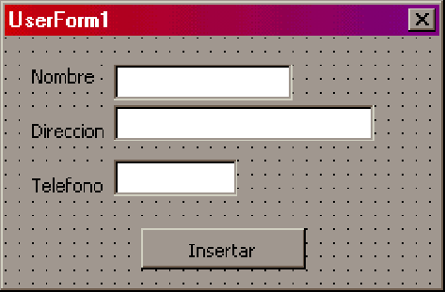

1. Ahora de doble clic sobre el control **Textbox1** para programarlo y después inserte el siguiente código:

Private Sub TextBox1_Change()

**Range("A9").Select**

**ActiveCell.FormulaR1C1 = TextBox1**

End Sub

Esto indica que se valla a **A9** y escriba lo que hay en el **Textbox1**

**Nota**.-Lo que esta en azul lo genera Excel automáticamente, usted solo escribirá lo que esta en Negrita.

Para volver al **Formulario** y programar el siguiente Textbox de doble clic en **UserForm1** que se encuentra en el **Explorador de Proyecto,** o simplemente de clic en **Ver Objeto** en el mismo **Explorador de Proyecto**.

1. Ahora de doble clic sobre el control **Textbox2** para programarlo y después inserte el siguiente código:

Private Sub TextBox2_Change()

**Range("B9").Select**

**ActiveCell.FormulaR1C1 = TextBox2**

End Sub

Esto indica que se valla a **B9** y escriba lo que hay en el **Textbox2**

Para volver al **Formulario** y programar el siguiente Textbox de doble clic en **UserForm1** que se encuentra en el **Explorador de Proyecto,** o simplemente de clic en **Ver Objeto** en el mismo **Explorador de Proyecto**.

1. Ahora de doble clic sobre el control **Textbox3** para programarlo y después inserte el siguiente código:

Private Sub TextBox3_Change()

**Range("C9").Select**

**ActiveCell.FormulaR1C1 = TextBox2**

End Sub

Esto indica que se valla a **C9** y escriba lo que hay en el **Textbox3**

Para volver al **Formulario** y programar el **Botón de Comando** ***Insertar*** de doble clic en **UserForm1** que se encuentra en el **Explorador de Proyecto,** o simplemente de clic en **Ver Objeto** en el mismo **Explorador de Proyecto**.

1. Ahora de doble clic sobre el control **Botón de Comando** para programarlo y después inserte el siguiente código:

Private Sub CommandButton1_Click()

**Rem inserta un renglón**

**Selection.EntireRow.Insert**

**Rem Empty Limpia Los Textbox**

**TextBox1 = Empty**

**TextBox2 = Empty**

**TextBox3 = Empty**

**Rem Textbox1.SetFocus Envía el cursor al Textbox1 para volver a capturar los datos**

**TextBox1.SetFocus**

End Sub

**Nota.-**El comando **Rem** es empleado para poner comentarios dentro de la programación, el comando **Empty** es empleado para vaciar los Textbox.

1. Ahora presione el botón **Ejecutar User/Form** que se encuentra en la barra de herramientas o simplemente la tecla de función **F5**



Se activara el **Userform1** y todo lo que escriba en los Textbox se escribirá en Excel y cuando presione el botón Insertar, se insertara un renglón y se vaciaran los Textbox y después se mostrara el cursor en el **Textbox1**.



**REALIZA LA SIGUIENTE FORMULARIO, PARA AYUDARLE A UNA PERSONA A CALCULAR SU SUELDO**

**DEBE TENER LOS SIGUIENTES DATOS:**

* Nombre, Días Trabajados, Pago por Día, Bonos y Sueldo Neto.

asi como se muestra en la figura No 1.

NO OLVIDES QUE DEBES GENERAR EN EL CUADERNO UN TRABAO ESCRITO CON LOS TEMAS EXPLICADOS.

Y LAS CONSULTAS ANEXAS.

FIGURA No. 1

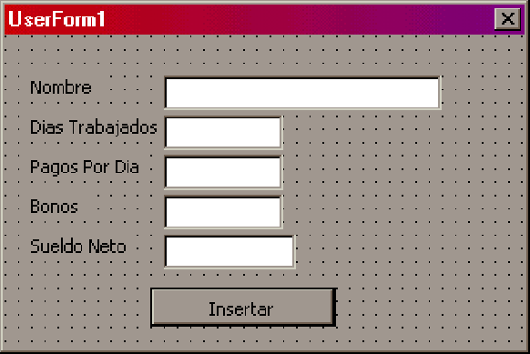

UNA AYUDITA PARTE DEL CODIGO QUE DEBES UTILIZAR

Genera el siguiente código:

Private Sub CommandButton1_Click()

Selection.EntireRow.Insert

TextBox1 = Empty

TextBox2 = Empty

TextBox3 = Empty

TextBox1.SetFocus

End Sub

Private Sub TextBox1_Change()

Range("A9").Select

ActiveCell.FormulaR1C1 = TextBox1

End Sub

Private Sub TextBox2_Change()

Range("B9").Select

ActiveCell.FormulaR1C1 = TextBox2

End Sub

Private Sub TextBox3_Change()

Range("C9").Select

ActiveCell.FormulaR1C1 = TextBox3

End Sub

Private Sub TextBox4_Change()

Range("D9").Select

ActiveCell.FormulaR1C1 = TextBox4

Rem aquí se crea la formula

TextBox5 = Val(TextBox2) * Val(TextBox3) + Val(TextBox4)

Rem El TextBox5 guardara el total

End Sub

Private Sub TextBox5_Change()

Range("E9").Select

ActiveCell.FormulaR1C1 = TextBox5

End Sub

Cuando se introduzca el Bonos automáticamente se generara el Sueldo Neto.

Este ejemplo viene en el Archivo **Macros de Sueldo Neto**



**MANOS A LA OBRA**

CREA UNA CALCULADORA EN VISUAL BASIC, TOMA GUIA EL CODIGO ANTERIOR.



REALIZA UNA APLICACIÒN EN VISUAL CON LOS DATOS DE LOS ESTUDIANTES DE SECUNDARIA, DONDE EL COLEGIO, PUEDA OBTENER DE FORMA RAPIDA Y DINAMICA SUS DATOS PERSONALES.

CREA UNA APLICACIÒN QUE MANEJE EL ESTADO DE CUENTA DE LOS ESTUDIANTES DEL COLEGIO.

**BUSCANDO INFORMACIÓN CON UN TEXTBOX**

Se puede buscar información con un Textbox programándolo de la siguiente forma:

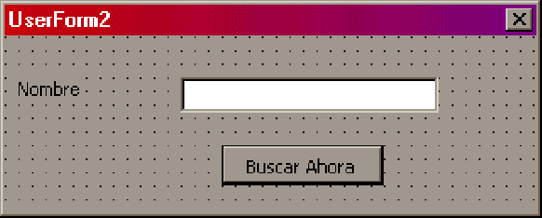

Dibuje una **Etiqueta**, un **Textbox** y un **Botón** **de Comando** y agregue el siguiente Código:

Private Sub TextBox1_Change()

Range("a9").Select

ActiveCell.FormulaR1C1 = TextBox1

End Sub

Private Sub CommandButton1_Click()

Cells.Find(What:=**TextBox1**, After:=ActiveCell, LookIn:=xlFormulas, LookAt _

:=xlPart, SearchOrder:=xlByRows, SearchDirection:=xlNext, MatchCase:= _

False).Activate

End Sub

Si te fijas incluí en la programación del **Botón Buscar Ahora** que buscara lo que en el Textbox1 a la hora de Presionarse.

ACTIVIDADES.



CREA UN SISTEMA DE BUSQUEDA PARA LAS APLICACIONES ANTERIORES.

DISEÑA UNA PEQUEÑA PLATAFORMA PARA TENER EL CONTROL DE LOS LIBROS DE LA BIBLIOTECA NO OLVIDES APLICAR EL CODIGO BUSQUEDA POR AUTOR, TITULO DE LA OBRA, TITULO O ENFASIS.



REALIZA EL SIGUIENTE FORMULARIO ANEXO....... MUCHA SUERTE.